新 书 推 荐

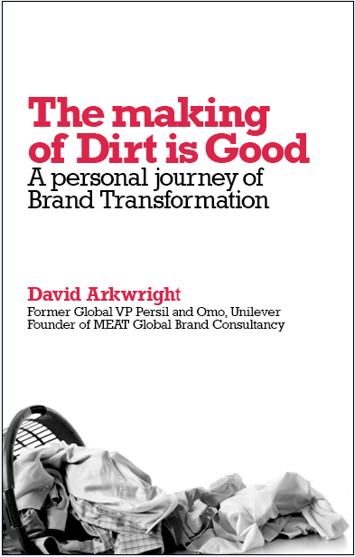
中文书名：《品牌转型的个人经历》
英文书名：The Making of Dirt Is Good: A personal Journey of Brand Transformation
作 者：David Arkwright
出 版 社：LID Publishing
代理公司：ANA
页 数：192 页
出版时间：2013年 9月
代理地区：中国大陆、台湾
审读资料：电子稿
类 型：经管

内容简介：

2005年，联合利华撇开比雪白更白，青睐污泥和油渍，为宝莹和奥妙品牌开启了“欢迎油渍污渍”市场营销活动。大卫·阿克莱特及其联合利华营销团队是活动的设计者。今天，这次活动仍然是联合利华最成功的营销之一。这次活动和宝莹和奥妙品牌的转型构成了营销和品牌界的关键时刻。

本书的作者就是“欢迎油渍污渍”的主管，从一个核心出发，创造全球品牌。本书展示了阿克莱特及其团队的尝试、挑战和成功，个人的切身经验和当时的诱人历险。对今天的市场营销者而言，本书包括真实和有用的知识，来自这次独出心裁的营销活动。

作者简介：
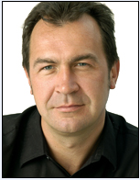
大卫·阿克莱特（David Arkwright） 是联合利华公司的前任全球市场总监，推出了“欢迎油渍污渍”（Dirt is Good）。他目前是国际品牌代理MEAT 的共同创始人。

谢谢您的阅读！
请将反馈信息发至：夏蕊（Susan Xia）
安德鲁·纳伯格联合国际有限公司北京代表处
北京市海淀区中关村大街甲59号中国人民大学文化大厦1705室
邮编：100872
电话：010-82504406
传真：010-82504200
Email：susan@nurnberg.com.cn
网址：http://www.nurnberg.com.cn
微博：http://weibo.com/nurnberg
豆瓣小站：http://site.douban.com/110577/

